# 【党建引领|凝心共创】南苑社区开展“公益电影进社区 文化惠民暖民心”志愿服务活动

[沙尔呼热街道](javascript:void(0);) 2023-04-14 16:45 发表于内蒙古

为进一步丰富辖区居民的精神文化生活，营造和谐的社区氛围，从3月1日开始，南苑社区定期在沙尔呼热文化活动中心播放《建党伟业》、《红星照耀中国》等红色影片。

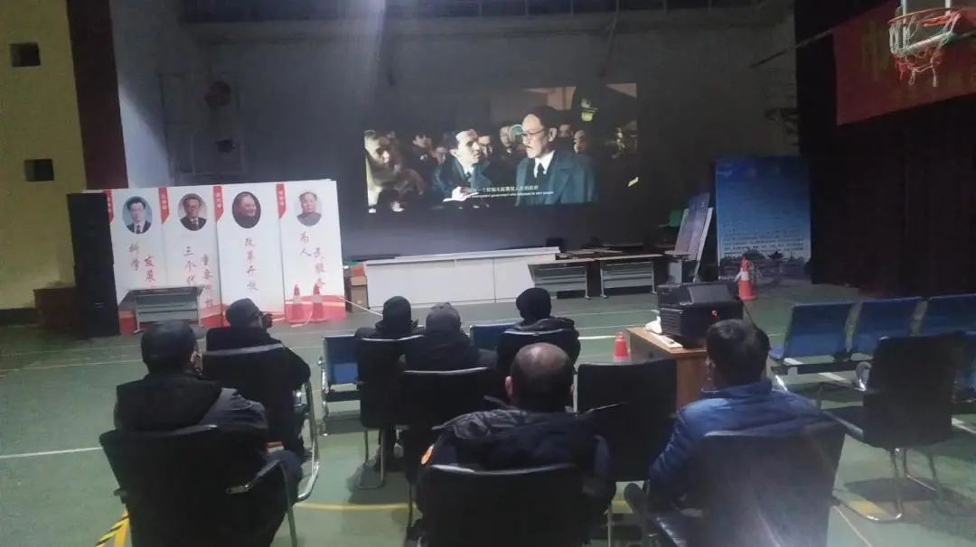

每天晚上6:30分，公益电影准时上映，虽然春季天气多变，但丝毫不影响居民们参与活动的热情。电影开始后，活动中心的居民陆续增多，现场氛围和谐而融洽，随着电影剧情的推进，一幕幕动人的场景，感染着现场的每一位观众。

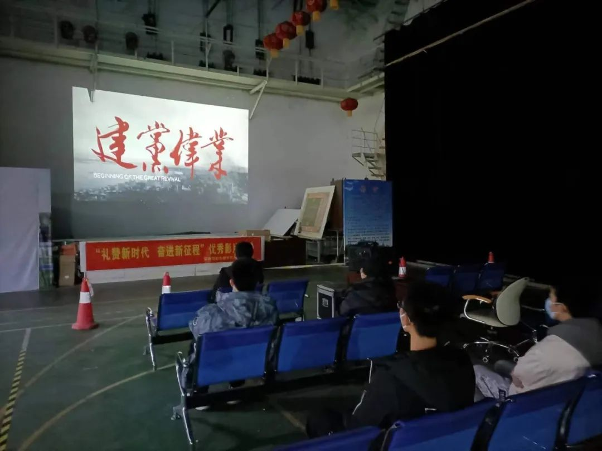

自公益电影播放以来，不仅为居民搭建起了相互沟通的桥梁，也增进了邻里之间的情感交流，更丰富了居民的文化生活。下一步，南苑社区将继续借助公益电影这一载体，让居民潜移默化得到社会主义核心价值观的熏陶，为提升居民文明意识提供良好的社会氛围。